
内部资料
妥善保管


国庆60周年群众游行活动

简 报
第33期

对外经济贸易大学国庆 60
周年活动领导小组办公室编 2009年8月26日

本期主要内容：

◎市环保局等单位莅校慰问 21总队备受鼓舞
◎挥动绿云 宣扬环保
◎欢聚一堂 队友情深
——记十一中队第二次大型集体活动
◎说不够的加油！
——记十三中队中队活动

- 要闻

市环保局等单位莅校慰问 21总队备受鼓舞
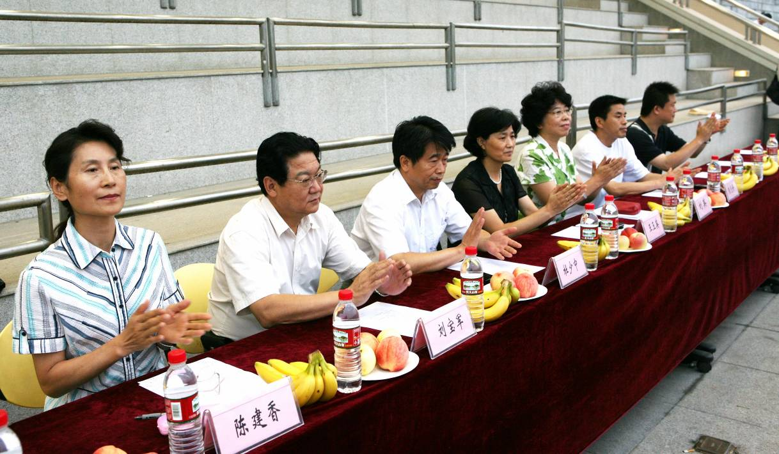
8月25日下午，北京市总工会副主席、第三分指副总指挥王玉英，北京市环保局党组副书记、副局长杜少中，北京市园林绿化局党组副书记刘宝军，北京市公园管理中心副主任刘英莅临我校慰问21总队——生态环保总队。我校党委副书记、21总队常务副总队长陈建香、北京服装学院党委副书记、21总队常务副总队长朱光好出席了此次活动。活动由21总队副总队长、执行指挥王云海主持。
下午六点整，所有参训学生列队整齐集合完毕。在全场热烈的掌声中，各位领导入场就座。我校党委副书记、常务副总队长陈建香首先致欢迎辞。在欢迎辞中，陈建香副书记表达了对各位领导以及所有参训师生的问候，并感谢各位领导对21方阵精神及物质上的慰问。随后，陈建香副书记向在座领导汇报了此前方阵训练的相关情况。由我校及服装学院共同组成的21方阵是国庆游行中展示建国以来八大成就之一的生态环保方阵。为此，两所学校高度重视，成立了完善的领导机构，为圆满完成任务提供了有力保障。学生更是积极报名踊跃参与，在训练中锻炼了意志，树立了崇高的责任感、使命感。目前，方阵经过艰苦训练，已取得阶段性成果。在三次合练中，生态环保总队以良好的训练效果取得并列第一的好成绩，各项技术指标也均排在前列。然而今后训练仍需面对诸多挑战。参训师生应克服疲劳，调整最佳状态迎接29日的合练，为争得荣誉做出更多努力。最后，陈建香副书记向在座领导郑重承诺，生态环保方阵将再接再厉，展示出最好风采，勇争第一！
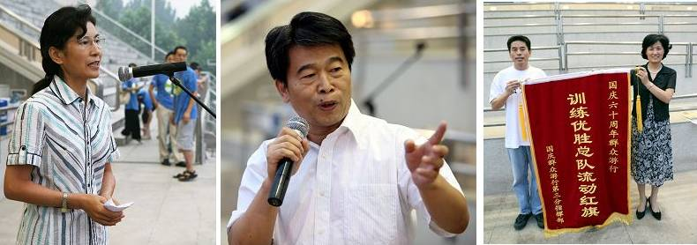
随后，参训学生训练成果展示开始。整齐的步伐，嘹亮的欢呼，挥舞的绸扇，500米长的表演区内时而是绿色的海洋，时而是整齐划一的队形，博得了现场领导的高度赞扬。展示结束后，王玉英代表第三分指挥部向21总队——生态环保总队授予流动红旗。在台下同学热烈的掌声中，北京服装学院党委副书记、21总队常务副总队长朱光好，从三分指副总指挥王玉英手中接过锦旗。
参训学生代表赵家悦随后进行了发言。在发言中，赵家悦表示，在两校有力的服务保障下，以及各级领导的关心关怀下，参训学生“没有理由不坚持，没有理由不成功”。一个月来的训练，虽然远离父母，虽然有所放弃，但也因此收获更多。合练中第一名的称号既是鼓励更是压力，所有参训学生将以更加努力的训练，为两校争光，为国庆献礼！
最后，北京市环保局党组副书记、副局长杜少中进行了发言。发言中，杜少中副局长首先回忆了自己学生时代参加国庆活动的经历，并鼓励在场学生“艰苦的训练将是人生一笔宝贵的财富”。同时，杜少中副局长谈到，自去年奥运会后，我国的环保事业已大大推进了一步。在建国六十年之际，对两校学生代表将在天安门展示生态环保事业成就，接受党和国家领导人检阅表示感谢。
活动结尾时，生态环保总队副总队长王云海介绍， 此次北京市环保局、园林绿化局、公园管理中心的慰问活动不仅带来精神的鼓励，更带来8万元人民币（其中北京市环保局2.5万、北京市园林绿化局2.5万、北京市公园管理中心3万）的物质支持。对此，学校将全部用于参训学生的物质保障。此时，学生队伍中爆发出热烈的掌声。
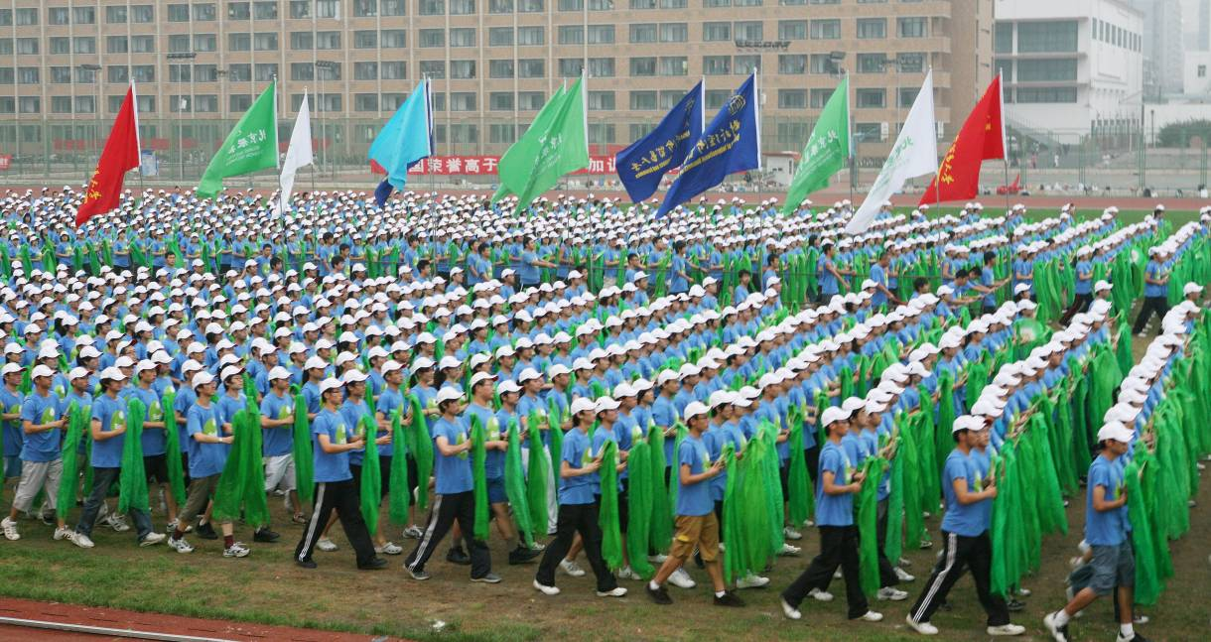
晚7点，各级领导在掌声中依次退场，慰问活动画上圆满句号。随后，来自于总指挥部导演组的张导演又对同学们的动作提出了新的要求。在张导演耐心和专业的指导下，全场上千名学生又开始了紧张的练习。踏步、挥扇、欢呼，每一个动作都一丝不苟、全力以赴。每一个细节的执着，每一滴汗水背后的坚守，或许这正是对各级领导关心的最好回答。
（文/刘心荷 摄影/玉君）

挥动绿云 宣扬环保
“生态环保”这个名词，我想我们两校的同学都很熟悉，通过将近一个月的集中大规模训练，参与到方阵中的我们也对生态环保产生了一层更深厚的感情。记得我曾在我校誓师大会上表示，有着领导、老师们的关心关怀，有着两校坚强的服务保障，我们没有理由不坚持，我们没有理由不成功。今天，来自北京环保局、园林绿化局、公园管理中心的领导亲临我们生态环保总队的训练现场，我想，更是对我们全体参训同学的最大的鼓励。
国庆60周年群众游行，是一次展示新中国成立60周年经济飞速发展的机会；是一次展现我国人民幸福生活安居乐业的机会；是我们在校大学生以饱满的精神风貌为国庆献礼的机会；更是一个使生态环保、科学发展的理念深入人心的机会。我们生态环保方阵，以宣扬环境保护和生态文明为基调，以绿色绸扇为表演道具。全体成员身穿寓意“绿色地球、滴水见日”、表达环保理念的服装，秉承了“天人和谐、物我合一”的文化理念，诠释了新中国“节约能源资源、保护生态环境、建设生态文明”的发展新途与和谐愿景，是对“全面、协调、可持续发展”的科学发展观的新注解。
两校自7月26日开始集中训练以来，第二十一总队全体参训师生经过数十个日日夜夜的训练，共参加分指、总指合练三次，虽动作与要求几经变化，但是每次训练、合练都取得了优异的成绩。每次校外合练竞赛，生态环保总队各项训练技术数据分析结果均位居第三分指挥部8个方阵之首，我们的标兵排也因力压其他总队国防生排面而饱受表扬。炎热难熬的天气动摇不了同学们早起训练的决心；艰巨紧急的任务阻挡不了同学们高效训练的进程；虽然远离父母，但是同学之间的相互帮助与鼓励让彼此感到温暖，坚持下来。虽然有所放弃，但是我们收获的却是一次对意志的考验，一次将会记入史册的经历，一次为祖国母亲奉献生日礼物的机会。
头顶骄阳，步伐矫健。挥动绿云，宣扬环保！回顾取得的成绩，第一名的称号是荣誉也是压力。我们一定会坚守誓师大会的誓言，坚持“我生态环保方队誓夺第一”口号，端正态度，为国庆献礼，为两校争光！
（第一中队 赵家悦）

- 中队风采

欢聚一堂 队友情深
——记十一中队第二次大型集体活动
25日下午，十一中队的同学齐聚情人坡上举行中队活动，这已经是开训以来十一中队第二次在训练之余欢聚一堂，举行活动，增进了解。绿草因他们的激情而更加芳香，小雨也因他们的热情停止了飘洒。围坐一圈，是队列中充满凝聚力的团体；训练之余，更是友情深厚的好同伴。
为了调动大家的积极性，增强集体感和凝聚力，中队长和骨干同学一起创造和组织了这次活动，之前精心的策划、学生干部为同学们购买奖品和食品挥洒的汗水，在今天活动的成功中得到了回报。活动分为三个篇章：热身传球名字熟、两人三足步伐齐、击鼓传帽欢乐多。大家在坐定吃好后，活动正式开始。副队长张茜一声令下，大家用扇子做道具，开始传乒乓球，虽然扇子表面不滑，给游戏降低了难度，但传递过程还是遇到很多困难，而且传时要报出自己的名字，一心二用自然也不简单。但是在大家的配合下，球很顺利的传到了队尾。两队PK时，排长王媛媛带领观众们起哄，让气氛更加高涨。最后，第二队以29秒的好成绩取得了比赛胜利，几位抽到的同学都能正确说对旁边同学的名字也得到了奖品。
第二个部分更是加大了难度，三十多人的腿被两两绑在了一起，进行两人三足的活动。这么长的队伍，难度可想而知。宣布了游戏规则，大家开始商量怎样出脚、怎样喊口号。最初的尝试还是没有理想的顺利，男生的步伐总是比女生快，有的同学因为胆小不敢迈，节奏每个人不一样……总之，走两步就得停下来，有时还会摔倒几个。但是大家都信心满满，摔倒的又爬起来，笑声回荡在情人坡上。试验了几次，培养出了默契，后面的步子就好走多了，同学们一同高喊口号，使队伍顺利前进，也把活动推向高潮。到达终点，大家都露出幸福的微笑，品尝胜利的果实，团结就是力量！
随后，进行经典的击鼓传帽，这是相互了解的好机会。迟到的标兵邸竑伟被首先要求表演节目，可是把他难住了，他灵机一动，邀请我们的副队长“茜姐”共舞，真是深得民心啊！假冒“宋师傅”，王媛媛深情唱起伴奏音乐，翩翩的舞姿给夏日的情人坡增添了不少色彩。来得早不如来得巧，中队长阎丽鸿老师的出席让大家格外兴奋，表演节目自然是少不了的。当然我们还是公事公办，帽子传到她那儿时音乐停了，她怎么说也推不了同学们的盛情。一首抒情的歌曲表达了老师的诚意，大家热烈的掌声也充分证明了老师的好嗓子。最后，“中彩”的同学也拿出他们的绝活给大家表演，和谐的气氛延续着……
训练的音乐响起，同学们依依不舍地离开，团队活动的精彩让大家意犹未尽。当然，训练场上仍然能体现团结和友情。活泼、凝聚、认真、友爱，十一中队一定会在后面的训练中更加努力和团结，创造新的辉煌！
（十一中队供稿）

说不够的加油！
——记十三中队中队活动
从7月26日开始训练到今天，已经整整一个月的时间了。学校为同学们安排的羽毛球场和视听中心播放的电影让我们的业余时间并不枯燥。今天，虽然天气有些阴沉，但我们十三中队也热烈地开展了我们的“训余”娱乐活动。
依然是几位非常称职的党员同学为大家组织的活动，小况、小唐，小吴和小余他们虽然是学弟和学妹，但是做起事情来真的是分毫不差，而且非常认真负责，让我这学姐都当得惭愧，党员这两个字可真的是经得起考验和推敲啊！
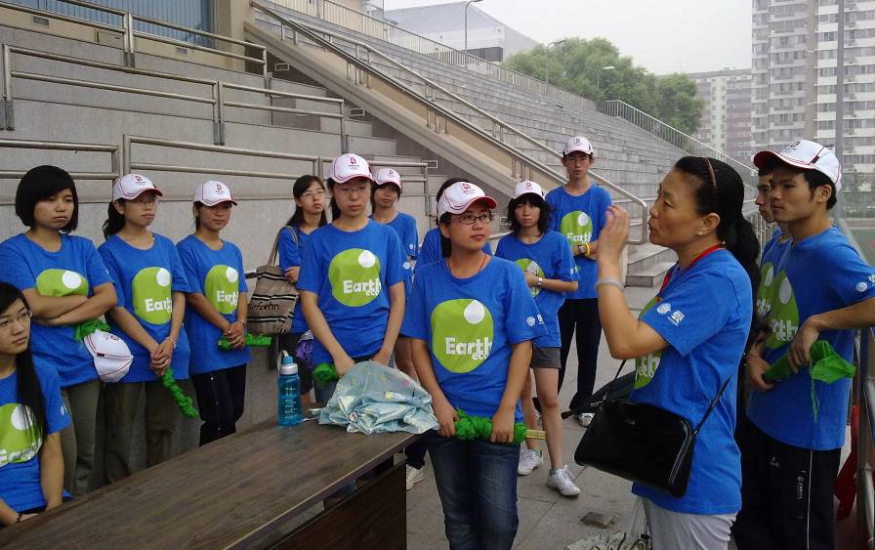
刚刚到了操场，只有零星的几个人，随后老师也到了，当时下着小雨，大家便都到了看台上。老师给同学们讲了一些注意事项并再三嘱咐我们要注意保持身体健康。的确，正像老师说的，现在是祖国需要我们的时候，我们必须尽全力保证我们健康的身体。想想身体不舒服的排长，以后还更得保护好自己的健康了。
虽然有些太过于熟悉了，但我们的开场游戏仍然是大家都玩过不知几百遍的老鹰捉小鸡。虽然大家都觉得有点幼稚，说要开始玩的时候都有些不好意思，毕竟都是成年的大学生了，但是真正玩起来，当“母鸡”和“小鸡”们都各就各位排好长龙的时候，我仿佛又回到了童年，就好像我还是那个可以随便玩泥巴，随便乱跑，随便放声大笑的顽童。看着大家爽朗的笑容和一些在旁边抓拍照片的同学，我觉得心里好开心，好幸福，我觉得我们更团结了，更像一家兄弟姐妹了。这时，我想，排面的整齐不就是需要我们默契和团结的合作吗，这样的活动还真是及时和必要呢！
接下来，我们又进行了大学生中非常经典的必玩游戏“Killer's game”。在确定好人选的后，便由我作法官，大家便开始“斗智斗勇”，进行各种推理、博弈和猜测。大家都很认真地扮演着自己的角色，当然我作为法官，对一切事实心知肚明，看着大家时而迷茫、时而狡猾的表情，自然也乐在其中。
晚上，第三分指的王副总指挥和环保局、园林绿化局、公园管理局的领导们来学校看望我们21总队。看完我们的表演后，领导们不仅给与我们精神上的莫大鼓励，授予我们荣誉锦旗，还给我们带来了8万元的物质奖励，这着实让我们感到欣慰又振奋，这是对我们同学训练成果的莫大肯定，更是对学校各方面工作的莫大肯定。之后，总指的张导演纠正了我们训练中的问题，并对动作做了改动指导。在张导演耐心而专业的指导下，我们居然一次成功，训练也在这次成功的表演后顺利结束。
总之，喜欢这样的一天，喜欢这样的集体，喜欢这样的活动，喜欢在这样的时刻和大家一起努力，一起开心的感觉。加油，加油，说不够的加油！
（十三中队 吴芳雨）

报：教育部、市教工委、首都国庆60周年群众游行指挥部、第三分指、团市委、校领导
送：校国庆60周年群众游行工作领导小组成员、各职能部门、各学院（部）党总支
发：校国庆60周年群众游行工作领导小组各专项工作组
（共印 150份）
主办：对外经济贸易大学国庆60周年群众游行活动领导小组办公室
承办：对外经济贸易大学国庆60周年群众游行活动领导小组办公室宣传报道组
党委宣传部校报记者团
策划：王云海
主编：张小锋
执行副主编：詹臻荣
编辑：樊泽民 杨 乐 周 俊 李美佳 梁加成
2009年8月26日编印
（欢迎广大师生及教官踊跃来稿，记录下你们眼中的训练生活，来稿请投至uibegqfz@yahoo.cn 电话：64492007）

